Materialliste der Klasse 2

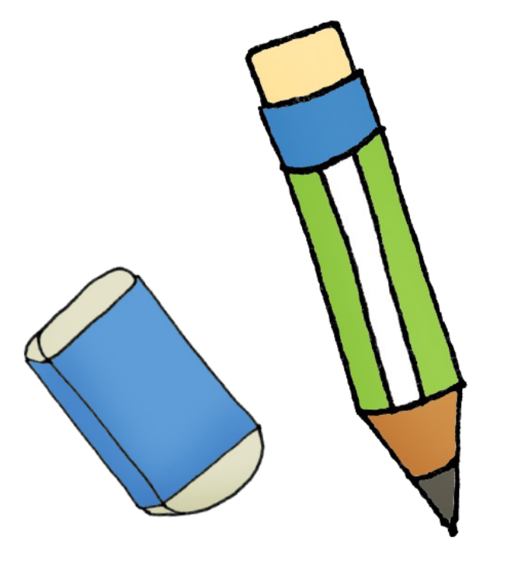

Grundschule Friedrichsthal, Schuljahr 2024/2025

|  |  |  |  |
| --- | --- | --- | --- |
| Fach | Arbeitsmaterial | genaue Beschreibung | Anzahl |
| Deutsch | Schreibhefte | DIN A4, Lineatur 2 | 2 |
| Schreibblock | Kieserblock, DIN A4, Lineatur 2 | 1 |
|  |  |  |  |
| Mathematik | Rechenhefte | DIN A4 Lineatur 7 | 2 |
|  |  |  |  |
| Bildende Kunst / Malsachen | Zeichenblöcke | 100er-Malblock | 1 |
| DIN A4 (gute Qualität) | 1 |
| DIN A3 (gute Qualität) | 1 |
| Klebestifte |  | 3 |
|  |  |  |  |
| Sonstiges | Schnellhefter orange | DIN A4 (zum Abheften der Leistungsnachweise) | 1 |

Bitte beschriften Sie **alle** Materialien mit Namen!!!

Hefte, Blöcke und Zeichenblöcke vom letzten Schuljahr dürfen natürlich noch aufgebraucht werden.

Folgende Dinge sollte Ihr Kind noch vom letzten Schuljahr haben:

* Schnellhefter, je 1x in den Farben rot (De), blau (Ma), grün (SU), schwarz (Mu/BK), weiß (Re), gelb (Mitteilungsmappe)
* Sammelmappe DIN A3 (für Kunstbilder)
* Wasserbehälter, Farbkasten, Pinsel und Malkittel
* Wachsmalstifte
* Holzstifte, Radiergummi, Dosenspitzer und Schere
* Sportkleidung
* Hausschuhe

Bitte überprüfen Sie diese Dinge auf Vollständigkeit und tauschen Sie die Sachen gegebenenfalls aus.

Bitte besorgen Sie die Materialien bis zum ersten Schultag nach den Ferien.

Vielen Dank!

Hinweis: Das Hausaufgabenheft wird von der Schule angeschafft.

Wir wünschen Ihnen schöne Ferien!